Certificado de Bautismo

Por este medio certificamos que,
Nombre nombre nombre

recibió el Bautismo en Aguas, por imersión, en el nombre del Padre, del Hijo y del Espiritu Santo,
como se presentan en las Sagradas Escrituras.

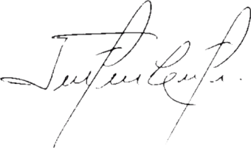

Ciudad y Data completa.
Miembro
Joel Freire Costa
Senior Pastor

